Interfata grafica pentru procesarea imaginilor

Operatorul Prewitt

Constantin Rosana Madalina

342 A3

Cuprins

1.Introducere 2

2.Operatorul Prewitt – partea teoretica 3

2.1. O simpla descriere 3

2.2 Formule matematice 3

2.3 Exemplu 5

3.Descrierea aplicatiei . 5

3.1. Scurta descriere 5

3.2. Descriere arhitecturala 7

3.3. Descriere functionala 10

3.4 Descrierea modulelor 11

3.5. Evaluarea performantelor 12

4.Concluzii 13

5.Bibliografie 14

# 1.Introducere

Aplicatia are ca scop realizarea unei interfete grafice cu utilizatorul pentru utilizarea eficienta si intuitiva a acesteia in vederea procesarii imaginilor, prin aplicarea operatorului Prewitt.

Aplicatia este disponibila intr-o noua versiune, 7.1.0. Este un program software gratuity si se gaseste accesand <https://github.com/RosanaConstantin/imageProcessing> .

# 2.Operatorul Prewitt – partea teoretica

Operatorul Prewitt este utilizat în procesarea imaginilor, în special în algoritmi de detectare a marginilor. Din punct de vedere tehnic, este un operator de diferențiere discretă, ce calculeaza o aproximare a gradientului funcției de intensitate a imaginii. La fiecare punct din imagine, rezultatul operatorului Prewitt este fie vectorul gradientului corespunzător, fie norma acestui vector. Operatorul Prewitt se bazează pe convoluție imaginii cu un filtru mic, separabil și întreg evaluat în direcțiile orizontale și verticale și este, prin urmare, relativ ieftin în termeni de calcule. Pe de altă parte, apropierea gradientului care produce este relativ brută, în special variațiile de înaltă frecvență din imagine. Operatorul Prewitt a fost dezvoltat de către Judith MS Prewitt.

# 2.1. O simpla descriere

În termeni simpli, operatorul calculează panta intensității imaginii la fiecare punct, dând direcția cea mai mare creștere posibilă de la lumină la întuneric și rata de schimbare în această direcție. Prin urmare, rezultatele arată modul în care "brusc" sau "lin", imaginea se schimbă în acel moment, și ,de aceea, cât de probabil, acea parte a imaginii reprezintă o margine, precum și modul în care este probabil să fie orientate acea margine. În practică, mărimea (probabilitatea unei muchii) de calcul este mai fiabil și mai ușor de interpretat decât calculul direcției.

Matematic, gradientul unei funcții de două variabile (aici funcția de intensitate a imaginii) este la fiecare punct de imagine 2D un vector cu componentele date de derivatele în direcțiile orizontală și verticală. La fiecare punct de imagine, punctele vectoriale cu gradient în direcția cea mai mare crestere a intensității posibile, iar lungimea vectorului de gradient corespunde ratei de schimbare în această direcție. Acest lucru implică faptul că rezultatul operatorului Prewitt la un punct de imagine, care este într-o regiune de intensitate constantă a imaginii este un vector de zero și la un punct situat pe o muchie este un vector care indică peste margine, la mai inchisa la valori mai luminoase.

# 2.2 Formule matematice

Matematic, operatorul utilizează două 3 x 3 nuclee care sunt modificate cu ajutorul operatorului de convoluție cu imaginea originală pentru a calcula aproximări ale derivaților - una pentru schimbări orizontale și unul pentru verticală. Dacă definim A ca imaginea sursă, G_ x și G_ y ca fiind două imagini care, la fiecare punct, conține aproximările orizontale și verticale derivate, acestea din urmă sunt calculate ca:

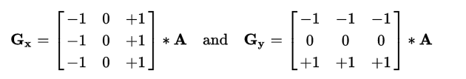

unde * aici indică operația de convoluție 1-dimensional.

Din moment ce nuclee Prewitt pot fi descompuse ca produsele ale unui nucleu de mediere și diferențiere, ele calculează gradientul cu netezire. Prin urmare, acesta este un filtru separabil. De exemplu, G_ x poate fi scris ca

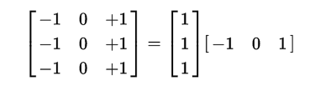

Coordonata X este definită aici ca direcția "dreapta", iar coordonata Y este definită ca fiind în creștere în direcția "în jos" . La fiecare punct din imagine, rezultate aproximări de gradient pot fi combinate pentru a da magnitudinea de gradient, folosind:

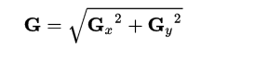

Cu ajutorul acestor informații, putem calcula, de asemenea, direcția gradientului:

java1.png

în cazul în care, de exemplu, Θ este 0 pentru o margine verticală, care este mai închisă pe partea dreaptă.

# 2.3 Exemplu

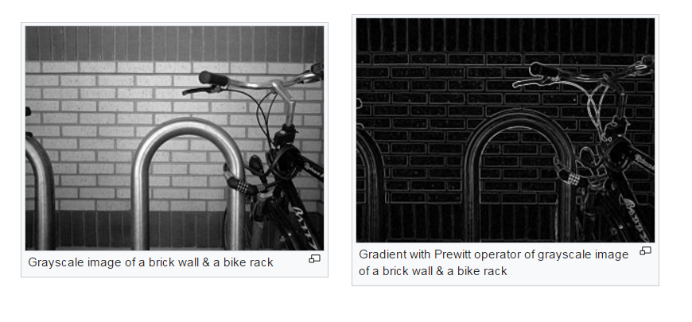

# 3.Descrierea aplicatiei .

# 3.1. Scurta descriere

Interfata grafica este alcatuita din trei ecrane: unul Acasa in care exista o scurta descriere a operatorului de transformare Prewitt, unul Ajutor in care exista o scurta descriere a aplicatiei, iar cel mai important ecran (cel care reprezinta scopul aceste aplicatii) este cel de procesare, in care utilizatorul are posibilitatea de a incarca o imagine, de a alege orientarea pentru transfomare, de a citi informatiile despre imagine (inaltime, latime si dimensiune), de a observa imaginea originala/transformata.

Cele trei ecrane posibile sunt:

* Acasa

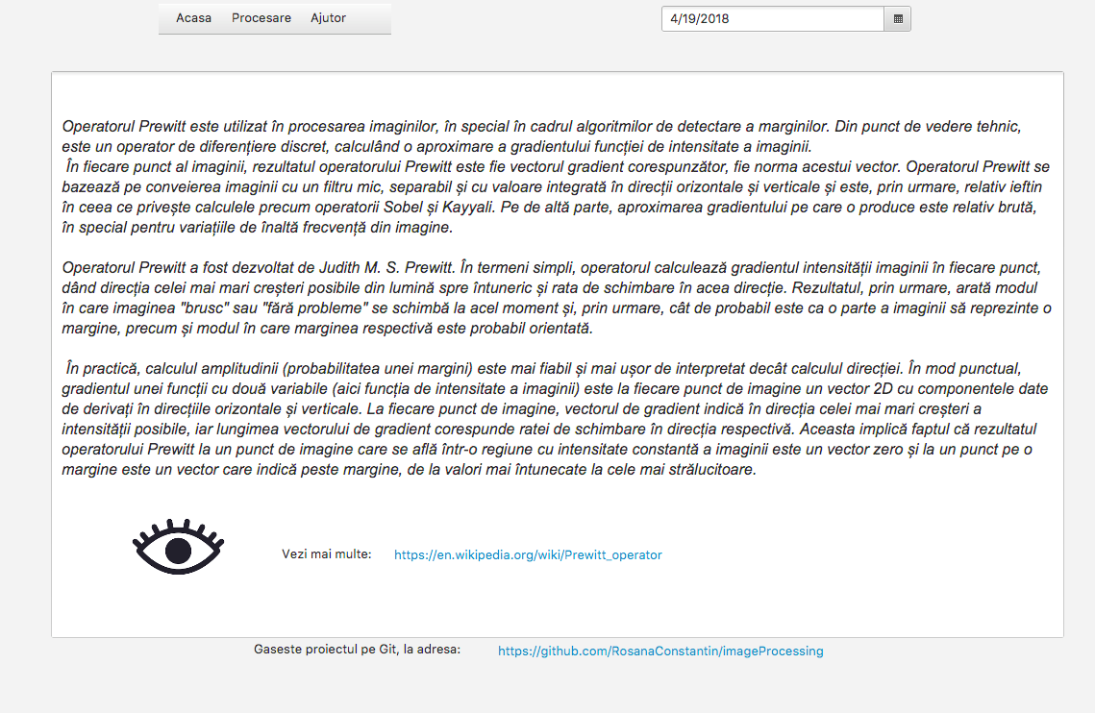

* Procesare

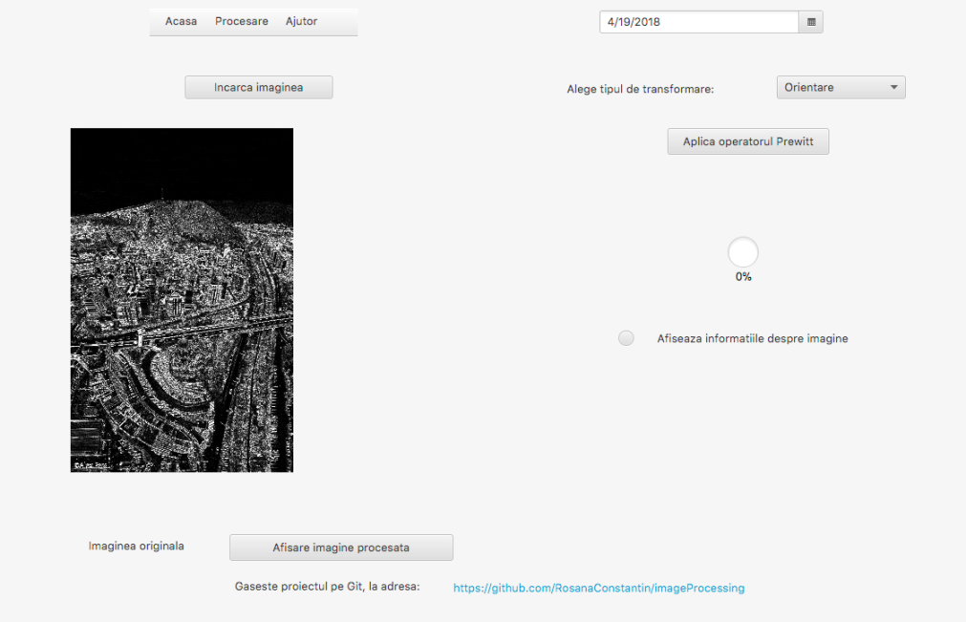

* Ajutor

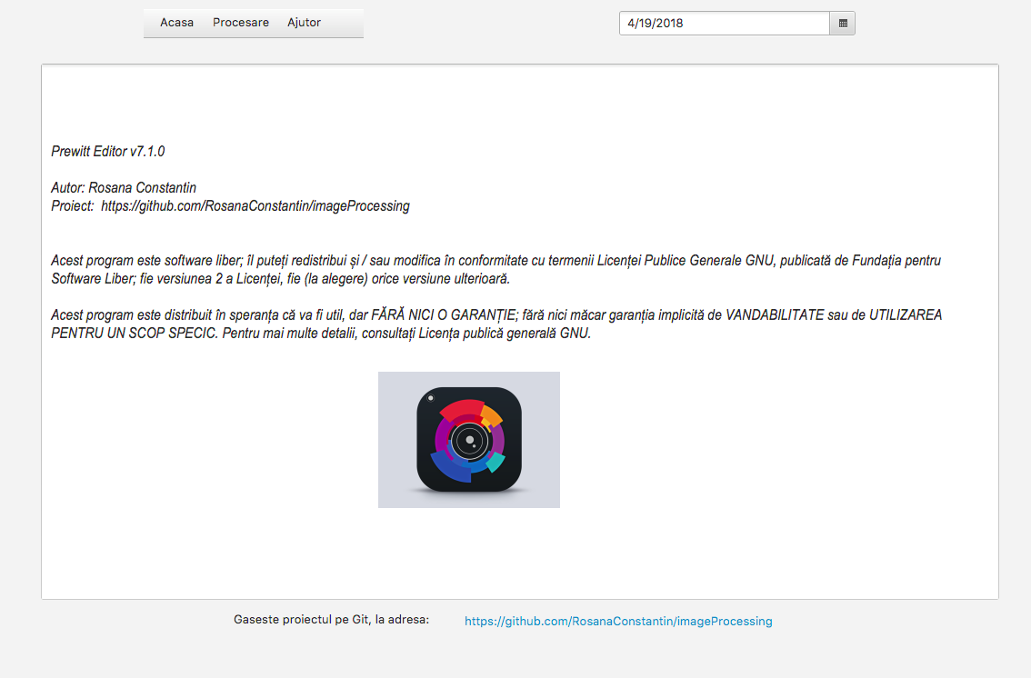

# 3.2. Descriere arhitecturala

Interfata grafica este compusa din trei ecrane, fiecare continand mai multe controllere.

Ecranul Acasa contine un TextArea in care se afla o scurta descriere a operatorului Prewitt, un HyperLink in care se afla link-ul catre pagina in care se afla o descriere mai ampla a operatorului, un controller ImageView care contine un ‘See More’ icon, iar Labelul informativ ‘Vezi mai multe’ pentru a face cat mai user-friendly interfata. Tot pe acest ecran sunt vizibile DatePicker-ul care contine data curenta la care este rulata interfata, MenuBar-ul care permite accesarea celorlalte ecrane (Ajutor si Procesare), dar si o referinta catre pagina Web pe care se gasesc sursele proiectului.

Ecranul Ajutor contine un TextArea in care se afla o scurta descriere a aplicatiei din punct de vedere al versiunii actuale si al licentei, dar si un ImageView cu un Icon reprezentativ temei aplicatiei. La fel ca pe ecranul de Acasa, se pot gasi DatePicker-ul, MenuBar-ul, dar si HyperLink-ul.

Ecranul Procesare este cel care compune scopul interfetei grafice. Pe langa DatePicker-ul, Hyperlink-ul si MenuBar-ul, acesta contine toate componentele care fac interactiunea utilizator-calculator mai usoara.

Exista un buton care permite utilizatorului sa aleaga imaginea pe care doreste sa o proceseze (Incarca imaginea).



Acesta deschide o fereastra de dialog in care utilizatorul poate selecta imaginea de pe Disk pe care o doreste.

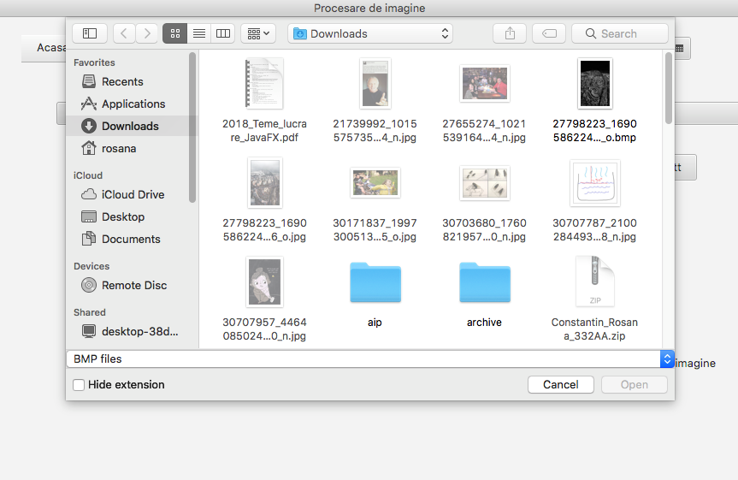

Se observa faptul ca fisierele care nu au extensia ‘bmp’ nu sunt accesibile.

Imaginea selectata este pusa intr-un ImageView si afisata in partea stanga a ecranului.

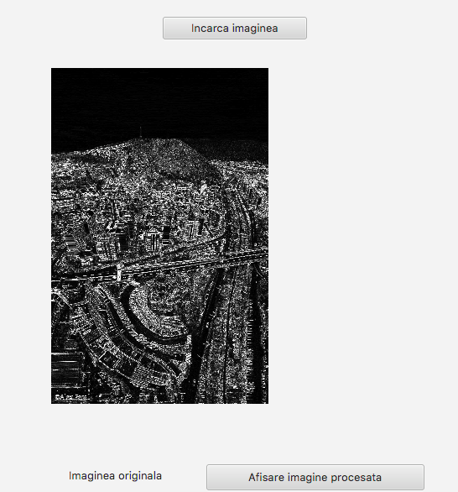

Dupa alegerea fisierului, utilizatorul trebuie sa aleaga o directie de procesare. Acesta are 3 variante: Orizontal, Vertical si combinatia dintre cele doua. Acest lucru se face cu ajutorului unui controller ComboBox caruia I se adauga 3 item-uri.

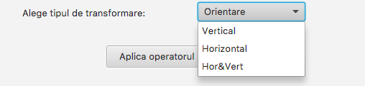

In momentul incarcarii imaginii in interfata, este vizibil si indicatorul de progres setat la 0% initial.



Sub acesta, exista un RadioButton care permite utilizatorului sa aleaga daca doreste sa fie afisate sau nu informatiile despre imaginea afisata in partea stanga (originala sau transformata, dupa aplicarea transformarii). In momentul in care acesta este bifat, informatiile sunt afisate intr-un TableView compus din 3 TableColumn, avand in partea de sus un text informativ (‘Informatii imagine’) intr-un TextField.

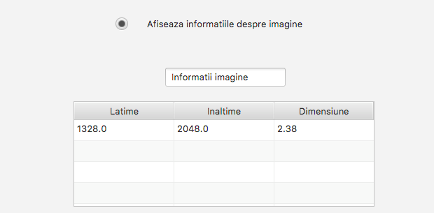

Latimea si inaltimea sunt in pixeli, iar dimensiunea in MB.

Exista un buton ‘Aplica operatorul Prewitt’ care porneste procesarea propriu-zisa. Dupa finalizarea acesteia, indicatorul de progres devine Done, apare o fereastra de dialog in care utilizatorul poate selecta calea unde vrea sa salveze imaginea procesata(aceasta se va salva cu acelasi nume si extensie la fel ca imaginea originala), iar aceasta va fi setata intr-un ImageView.



Sub controller-ul ImageView in care sunt afisate fie imaginea originala, fie cea procesata, exista un ToggleButton care permite switch-ul intre cele doua imagini, acesta modificand ImageView-ul afisat, dar si Labelul care contine textul informativ despre ce imagine este afisata.



# 3.3. Descriere functionala

In momentul accesarii MenuItem-ului Acasa din MenuBar, aplicatia va afisa cateva informatii despre operatorul Prewitt, oferindu-i utilizatorului si Link-ul catre pagina Web sursa. In momentul accesarii MenuItem-ului Ajutor, aplicatia va afisa informatii despre versiunea actuala si licenta aplicatiei.

In momentul accesarii MenuItem-ului Procesare, se va afisa interfata care permite utilizatorului incarcarea, procesarea imaginii, salvarea imaginii procesate, afisarea detaliilor despre imagini, afisarea imaginilor.

In momentul incarcarii unei imagini, se populeaza si ComboBar-ului care contine directiile de procesare. Dupa alegerea directiei de procesare, utilizatorul are posibilitatea de a da start procesarii. La finalul procesarii, se deschide o fereastra dialog pentru a indica path-ul pentru salvarea imaginii rezultate.

Pentru a obtine imaginea modificata, am matricea de pixeli a imaginii originale de unde formez matrici cu dimensiunea 3x3 pentru a putea calcula gradientul aplicat fiecarui pixel.

Am nevoie de imaginea initiala nemodificata deoarece sunt pixelii ei sunt necesari in calcule. De aceea am creat o noua imagine in care adaug pixelii modificati, pixeli carora le-am aplicat operatorul Prewitt.

Pentru a citi imaginea, am creat un input in care utilizatorul are dreptul de a alege calea imaginii pe care doreste sa o modifice. La fel am facut si pentru momentul in care se termina procesarea si se salveaza imaginea modificata.

De fiecare data cand se doreste incarcarea unei imaginii, se deschide o fereastra in care utilizatorul poate alege fisierul pe care doreste sa il proceseze, fiind constans ca acesta sa aiba extensia ‘.bmp’.

Dupa incarcare, se populeaza si tabelul de detalii cu informatiile despre imaginea incarcata, tabel vizibil dupa bifarea butonului asociat textului ‘Afiseaza informatiile despre imagine’.

Dupa procesarea imaginii, imaginea rezultata este afisata intr-un ImageView disponibil in momentul activarii ToggleButton-ul ‘Afiseaza imaginea procesata’. Totodata este afisat si tabelul de informatii asociat (doar in cazul activarii butonului de afisare informatii). Salvarea imaginii se face cu extensie bmp, la cale aleasa de utilizator.

# 3.4 Descrierea modulelor

Proiectul se concentreaza in pachetul sursa src compus din 3 pachete:

* Img: contine imagini .bmp ce pot fi procesate pentru teste
* Sample: contine Main.java (punctul de start al aplicatiei), Controller.java(contine toata logica din spatele interfetei), sample.fxml (contine interfata grafica)
* Utils
  + Images: contine cele doua icon-uri din interfata grafica
  + Luminance: contine metoda pe care o folosesc pentru a lua valoarea pixelilor din imagini, prin folosirea metodei lum.
  + Pixel - responsabila de aplicarea filtrelor orizontale/verticale pe matricele de pixeli, cu dimensiunea 3*3, trimise ca parametru.
  + Matrix - este responsabila de impartirea intregii imagini in matrici de 3*3.
  + PrewittHorizontal - responsabile de procesarea efectiva a imaginii pe orizontala
  + PrewittVertical - responsabile de procesarea efectiva a imaginii pe verticala
  + PrewittHV - - responsabile de procesarea efectiva a imaginii pe ambele directii

# 3.5. Evaluarea performantelor

Durata de procesare a imaginii este de aproximativ 0.5s. Acest lucru a fost determinat folosit functia System.nanoTime() a mediului de programare la inceputul si la sfarsitul functiei de procesare. Acest timp poate varia in functia de dimensiunea imaginii care se doreste a fi procesata, insa performantele obtinute sunt cele dorite.

# 4.Concluzii

Aplicatia ofera o interfata grafica utilizatorului user friendly si usor de gestionat, in care acesta poate alege ce imagine sa proceseze, ce orientare sa aiba procesarea, unde sa fie salvat rezultatul, dar si ce imagine sa afiseze (originala sau procesata), daca sa afiseze informatiile despre imagine. Este usor de folosit si reprezinta o metoda rapida de procesare a imaginilor pentru determinarea marginilor, folosind operatul Prewitt.

# 5.Bibliografie

* <https://www.tutorialspoint.com/java_dip/applying_prewitt_operator.htm>
* <https://docs.oracle.com/javafx/2/overview/jfxpub-overview.htm>
* <https://en.wikipedia.org/wiki/Prewitt_operator>
* https://www.tutorialspoint.com/java/index.htm